**NZ2002班二阶段机试**

### 还原图中的网页，并实现功能

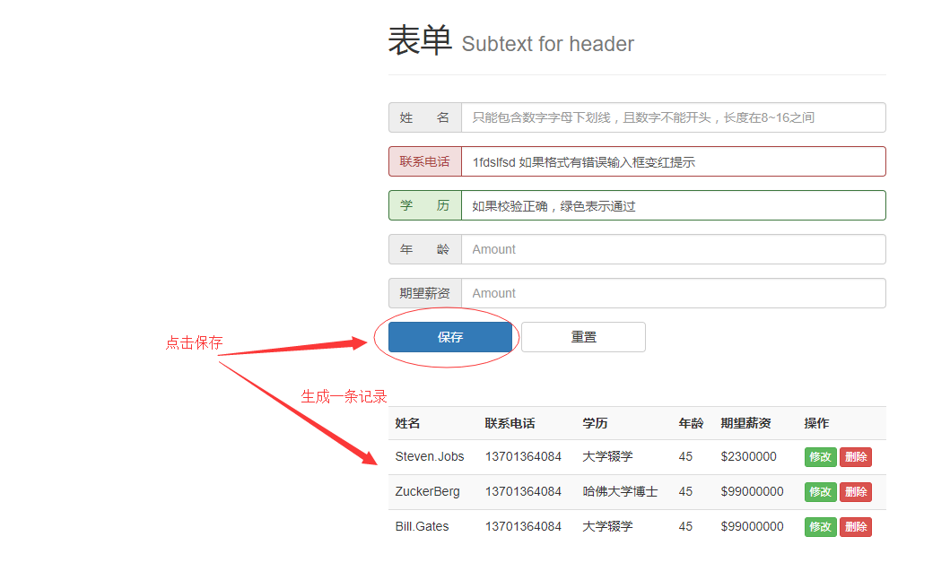

点击删除按钮，删除当前行的信息，并有确认提示

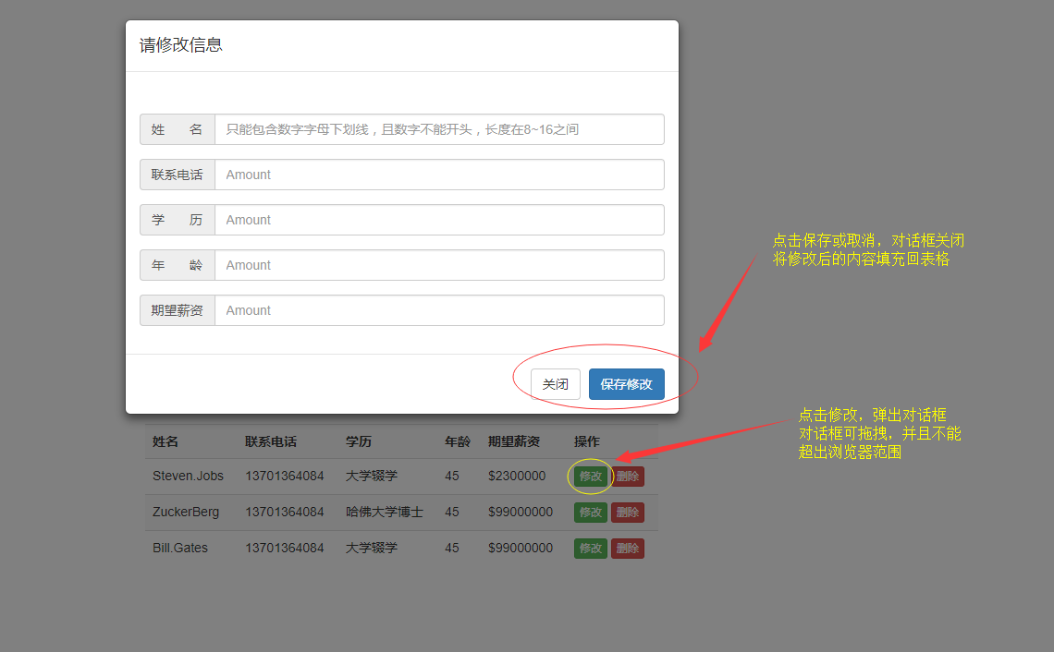

### 定义一个json数组：

[

{

userId:’01001’,

userName:’张三疯’

userSex:’男’

},

{

userId:’01002’,

userName:’李四’

userSex:’女’

},

]

完成功能：

1）、把该数据显示在页面上（显示效果自定）

2）、对json数组进行 添加，删除，修改 ，页面中要有对应的变化（即：json数组变化时，页面中也要有显示）